Nama : Aldo Brian Granada

NIM : L200170182

Kelas : A

##### Modul 2

Membuat 3 Objek dan menambahkan behaviors yang berbeda tiap objek satu dengan yang lain

**- Jumlah Objek**

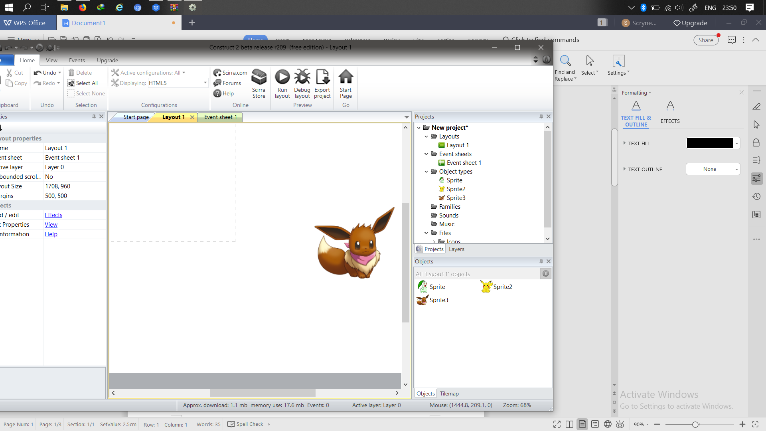

**- Objek 1**

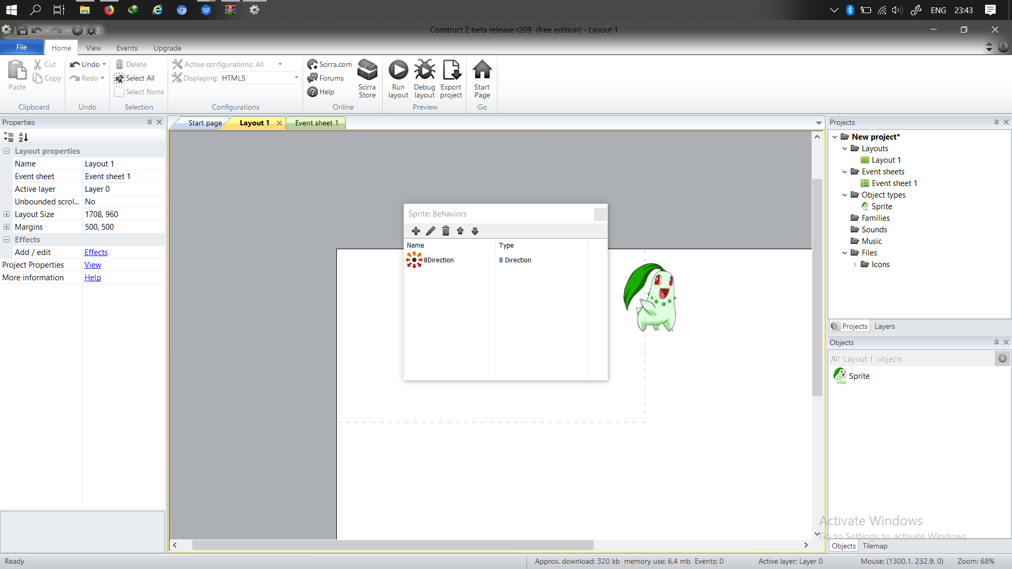

**- Objek 2**

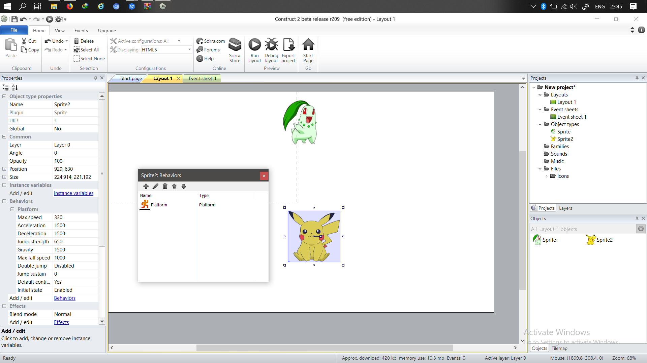

**- Objek 3**

